

RHI-3P(5-10)K-HVES-5G omvormer
Deze handleiding vervangt de handleiding van de omvormer NIET!
Het is belangrijk dat je de richtlijnen en voorschriften van de omvormer handleiding volgt.

Configuratie omvormer
Het is belangrijk dat de energiemeter is losgekoppeld van de omvormer.

RS485 Aansluiting
De Jullix of Extender wordt verbonden met de RHI-3P(5-10)K-HVES-5G via modbus/RS485 van de omvormer. Je vindt de RS485 aansluiting terug op de COM poort.
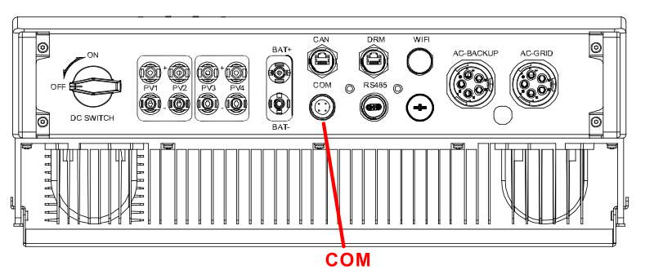

ModBus met GND
Op onderstaand schema zie je hoe de aansluitingen moeten gebeuren. Signaal Solis pen 2 → G, pen 3 → A en pen 4 → B.
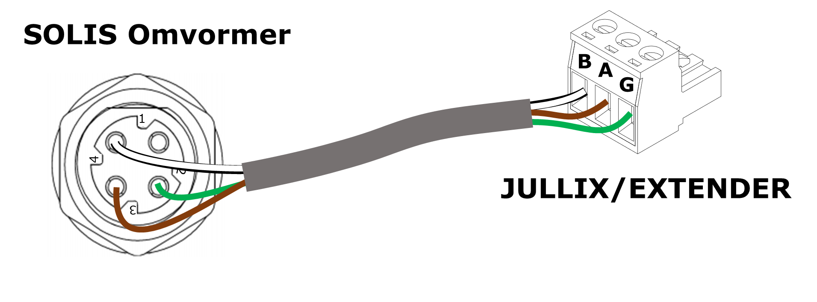
De kabel is kant en klaar met stekkers beschikbaar onder artikelnr. EL0222.

Jullix/Extender voeding
Als de Jullix of Extender niet via de P1 poort wordt gevoed dien je nog een USB voeding te gebruiken.


Jullix installeren
De Modbus-kabel is klaar gemaakt kan de Jullix geïnstalleerd en aangesloten worden.
Naar Jullix installeren
Als de omvormer niet rechtstreeks verbonden kan worden met de Jullix, dan moet er bijkomende nog een Extender geïnstalleerd worden. Je sluit de Modbus kabel van de omvormer dan aan de extender aan.
Naar Extender installeren

Jullix configureren
Als de Jullix, de digitale meter, de omvormers en eventuele extenders zijn aangesloten kan de Jullix geconfigureerd worden.
Verder naar Jullix configureren
Terug naar SOLIS omvormer ondersteuning

